**BÁO CÁO BÀI TẬP LỚN**

**Học phần**: Công nghệ Web (CSE485)

**Mã nhóm**: 175A071233_175A071297

**1. Tổng quan về Project**

***1.1 - Giới thiệu chung về Website***

Hệ thống quản lý website khoa Công nghệ thông tin trường Đại học Thủy Lợi được xây dựng với mục tiêu là 1 trang cập nhật Tin tức về giáo dục và hướng tới 3 đối tượng (Sinh viên/Học viên cao học; Cựu sinh viên/Cựu học viên cao học; Thí sinh/Phụ huynh) có nhu cầu tìm hiểu thông các thông tin và hoạt động cúa Khoa và có tính năng xét tuyển học bạ (nộp hồ sơ Online) của thí sinh Xét tuyển vào Đại học.Hệ thống được xây dựng dưới dạng website người dùng có thể sử dụng hệ thống rất thuận tiện ở mọi nơi có kết nối internet đều có thể sự dụng được, đảm bảo cho việc tiếp nhận và xử lý thông báo, tin tức của khoa một cách nhanh chóng thuận lợi.

***1.2 - Danh sách các chức năng đã thực hiện hoàn thiện***

a. Phần Guest

- Hiển thị trang web khoa.

- Đăng ký xét tuyển học bạ.

b. Phần Quản trị

- Quản trị hồ sơ xét tuyển: Liệt kê/Sửa/Xóa.

**2. Phân công công việc và thông tin Project**

|  |  |
| --- | --- |
| **Phân việc trong nhóm** | |
| 1851171566_Bùi Văn Đức | 1851170067 Phùng Đức Đạt |
| * Chức năng đăng ký xét tuyển học bạ. * Giao diện đăng ký xét tuyển. * Chức năng liệt kê hồ sơ xét tuyển. * Chức năng xóa hồ sơ xét tuyển. | * Thiết kế lại web khoa. * Chức năng sửa hồ sơ xét tuyển. * Giao diện hiển thị thông tin và sửa hồ sơ. * Giao diện admin. |
| Điểm tự đánh giá của cá nhân: | Điểm tự đánh giá của cá nhân: |
| Link Github tới thư mục BTL làm việc của nhóm: | |

**3. Lược đồ CSDL và chi tiết các bảng**

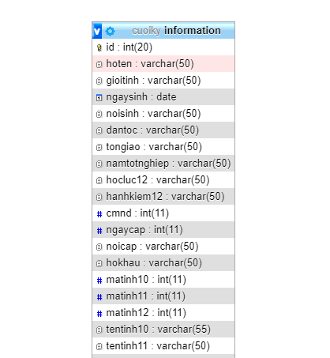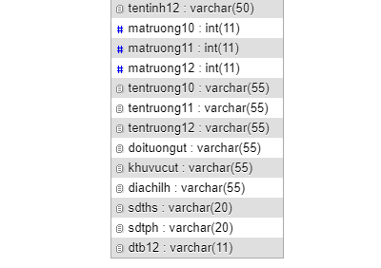

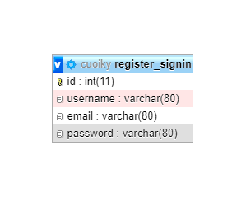

|  |  |  |  |
| --- | --- | --- | --- |
| Quan hệ | Thuộc tính | Diễn giải | Kiểu dữ liệu |
| information | id | Số thứ tự | int(20) |
| hoten | Họ tên | varchar(50) |
| gioitinh | Giới tính | varchar(50) |
| ngaysinh | Ngày sinh | date |
| noisinh | Nơi sinh | varchar(50) |
| dantoc | Dân tộc | varchar(50) |
| tongiao | Tôn giáo | varchar(50) |
| namtotnghiep | Năm tốt nghiệp | varchar(50) |
| hocluc12 | Học lực 12 | varchar(50) |
| hanhkiem12 | Hạnh kiểm 12 | varchar(50) |
| cmnd | Chứng minh nhân dân | int(11) |
| ngaycap | Ngày cấp | int(11) |
| noicap | Nơi cấp | varchar(50) |
| hokhau | Hộ khẩu | varchar(50) |
| matinh10 | Mã tỉnh | int(11) |
| matinh11 | Mã tỉnh | int(11) |
| matinh12 | Mã tỉnh | int(11) |
| tentinh10 | Tên tỉnh | varchar(50) |
| tentinh11 | Tên tỉnh | varchar(50) |
| tentinh12 | Tên tỉnh | varchar(50) |
| matruong10 | Mã trường | int(11) |
| matruong11 | Mã trường | int(11) |
| matruong12 | Mã trường | int(11) |
| tentruong10 | Tên trường | varchar(50) |
| tentruong11 | Tên trường | varchar(50) |
| tentruong12 | Tên trường | varchar(50) |
| doituongut | Đối tượng ưu tiên | varchar(50) |
| khuvucut | Khu vực ưu tiên | varchar(50) |
| diachilh | Địa chỉ liên hệ | varchar(50) |
| sdths | Số điện thoại học sinh | varchar(50) |
| sdtph | Số điện thoại phụ huynh | varchar(50) |
| dtb12 | Điểm trung bình 12 | varchar(50) |
| Register_signin | id | Số thứ tự | int(11) |
| username | Tên tài khoản | varchar(50) |
| email | Email | varchar(50) |
| password | Mật khẩu | varchar(50) |

|  |  |  |  |
| --- | --- | --- | --- |
| Quan hệ | Thuộc tính | Diễn giải | Kiểu dữ liệu |
| nforation | id |  |  |
| hoten |  |  |
| gioitinh |  |  |
| ngaysinh |  |  |
| noisinh |  |  |
| dantoc |  |  |
| tongiao |  |  |
| namtotnghiep |  |  |
| hocluc12 |  |  |
| hanhkiem12 |  |  |
| cmnd |  |  |
| ngaycap |  |  |
| noicap |  |  |
| hokhau |  |  |
| matinh10 |  |  |
| matinh11 |  |  |
| matinh12 |  |  |
| tentinh10 |  |  |
| tentinh11 |  |  |
| tentinh12 |  |  |
| matruong10 |  |  |
| matruong11 |  |  |
| matruong12 |  |  |
| tentruong10 |  |  |
| tentruong11 |  |  |
| tentruong12 |  |  |
| doituongut |  |  |
|
| khuvucut |  |  |
| diachilh |  |  |
| sdths |  |  |
| stdph |  |  |
| dtb12 |  |  |
|
|
|  |  |  |
| Nhanvien | manv | Mã nhân viên | Varchar(20) |
| Hoten | Họ tên | Varchar(40) |
| Ngaysinh | Ngày sinh | Smalldatetime |
| Diachi | Địa chỉ | Varchar(50) |
| Chucvu | Chức vụ | Varchar(30) |
| Sdt | Số điện thoại | Varchar(20) |

**4. Hình ảnh kết quả các chức năng đã thực hiện được.**

**Giao diện web khoa:**

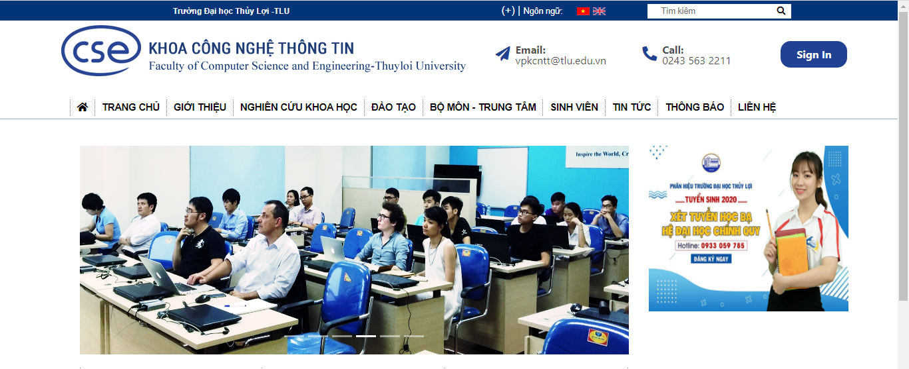 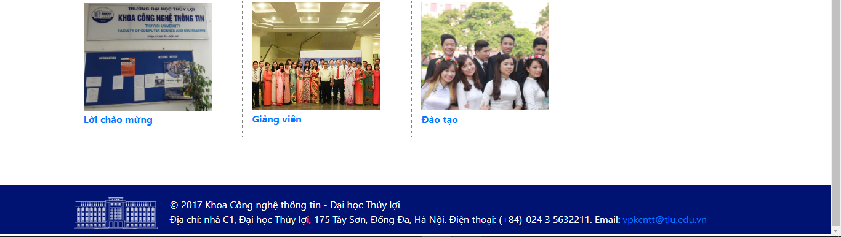

**Form đăng ký xét tuyển hồ sơ:**

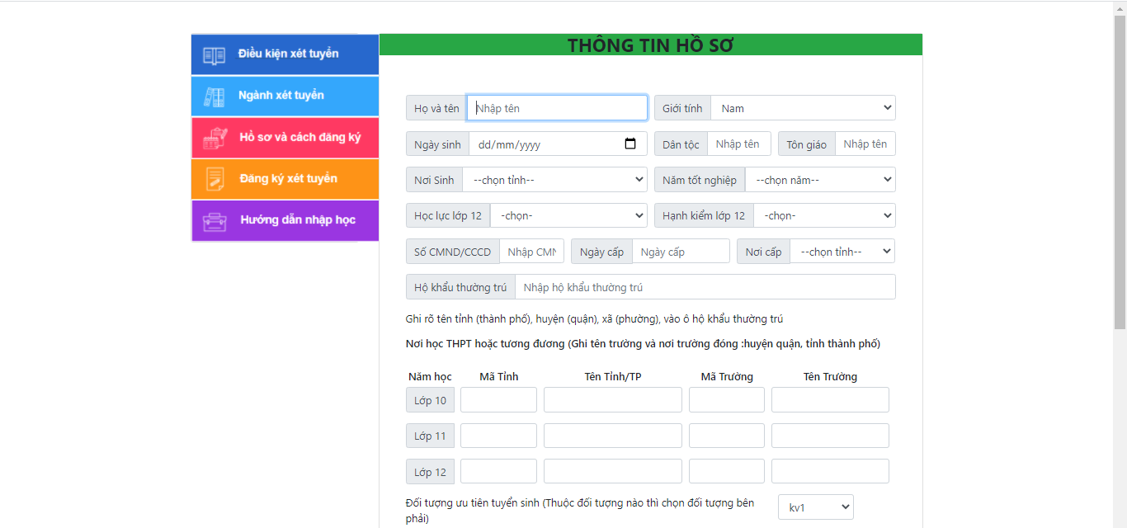 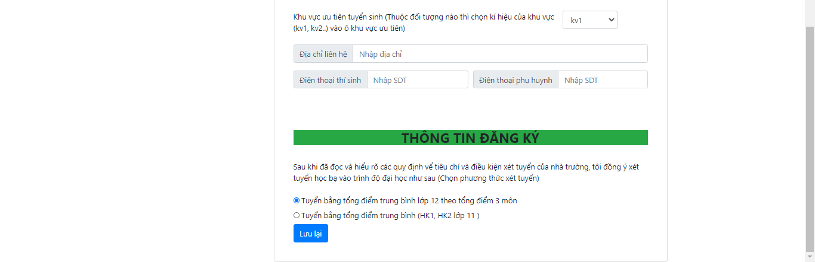

**Giao diện danh sách nộp hồ sơ xét tuyển:**

